杭州师范大学《高等数学》试卷库

A类（Ⅱ）试卷 -18
班级： 学号： 姓名：
装 订 线

题号 | 一 | 二 | 三 | 四 | 五 | 总分
得分
得分
一、单项选择题（填上正确选择支前面的字母，共18分，每小题3分）
1．曲面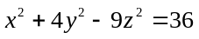被平面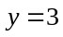所截，其截痕是（ ）。
A．相交直线 B．椭圆曲线 C．抛物线 D．双曲线
2．设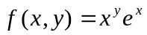，则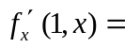（ ）。
A．0 B． C．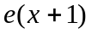 D． 1+
3．曲线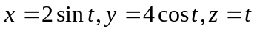在点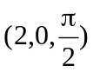处的法平面方程是（ ）。
A．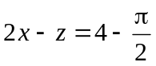 B．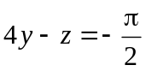
C．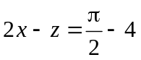 D．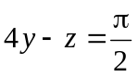
4．设由曲线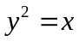和直线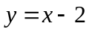围成，则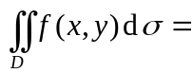（ ）。
A．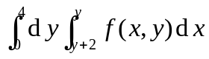 B．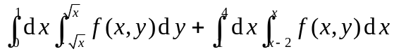
C．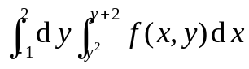 D．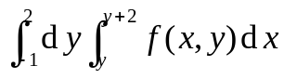
5．设L为曲线 上从A（1，1）到B（0，0）的一段弧，则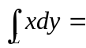 （ ）。
A．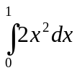 B．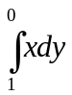 C．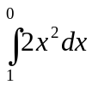 D．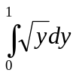
6．若幂级数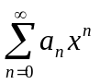在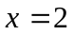处收敛，在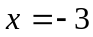处发散，则该级数（ ）。
A．在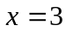处发散 B．在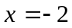处收敛
C．收敛区间为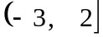 D．当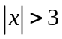时发散。
得分
二、填空题（共18分，每小题3分）
7．设向量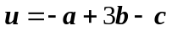，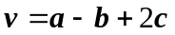，则向量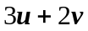在y轴上的投影为 __。
8． 面上的双曲线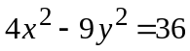绕x轴旋转而成的曲面方程为___________________。
9．设函数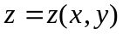由方程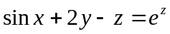所确定，则= 。
10．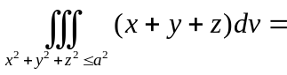_________________。
11．已知为椭圆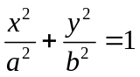取逆时针方向，则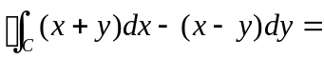 。
12．已知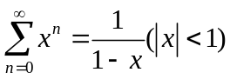，则函数项级数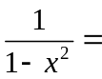___________ 。
得分
三、解答题（共36分，每小题6分）。
13．求极限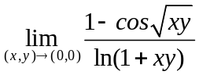。

14．设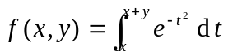，求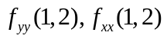 。

15．验证曲线积分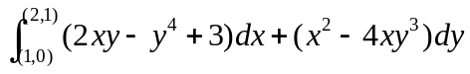在整个面内与路径无关，并求其值。

16．求二重积分：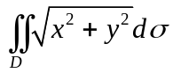，其中D为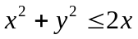所围区域。

17．求曲面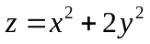与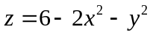围成的立体的体积。

18．计算曲面积分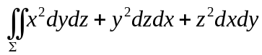，其中是长方体的整个表面的外侧，。

得分
四、综合题（共16分，每小题8分）
19．求函数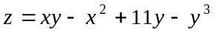的极值点和极值。

20．设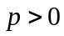，讨论级数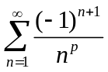敛散性（包括绝对收敛和条件收敛）并说明理由。

得分
五、证明题（共12分，每题6分）
21．证明：曲面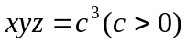上任意点处的切平面与三坐标面所围成立体的体积为一定值.

22．证明幂级数

